<웹디자인 향상 과정 1일차>

Git

<https://github.com/>

<https://git-scm.com/downloads>

<https://tortoisegit.org/download/>

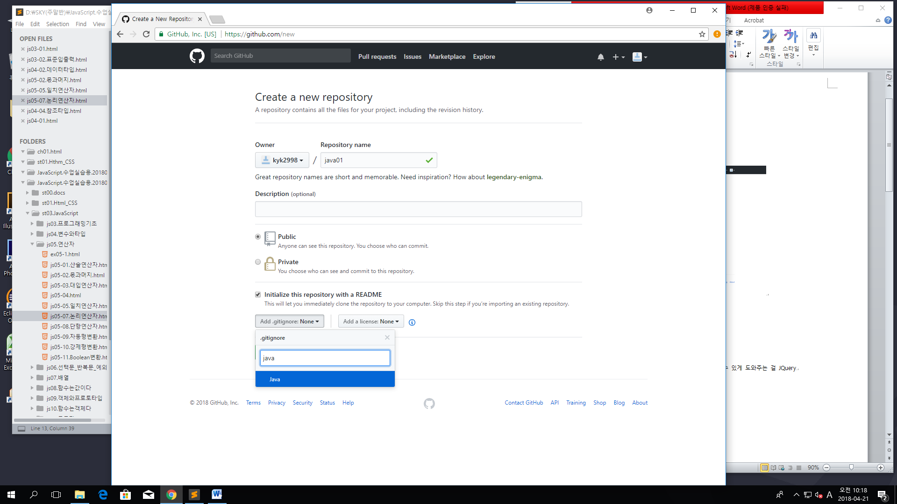

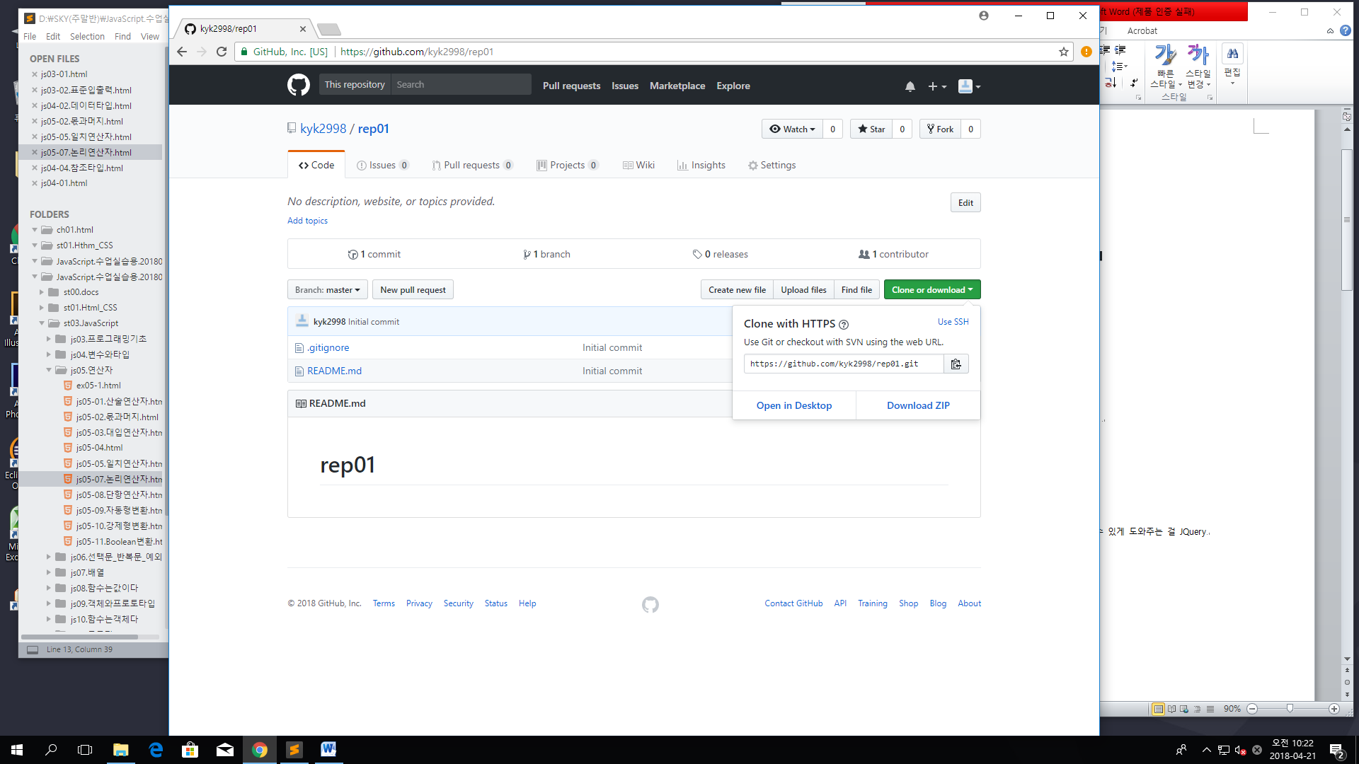 <https://github.com/kyk2998/rep01.git>

혹은 아무 폴더를 선택한 후, 마우스 오른쪽 버튼

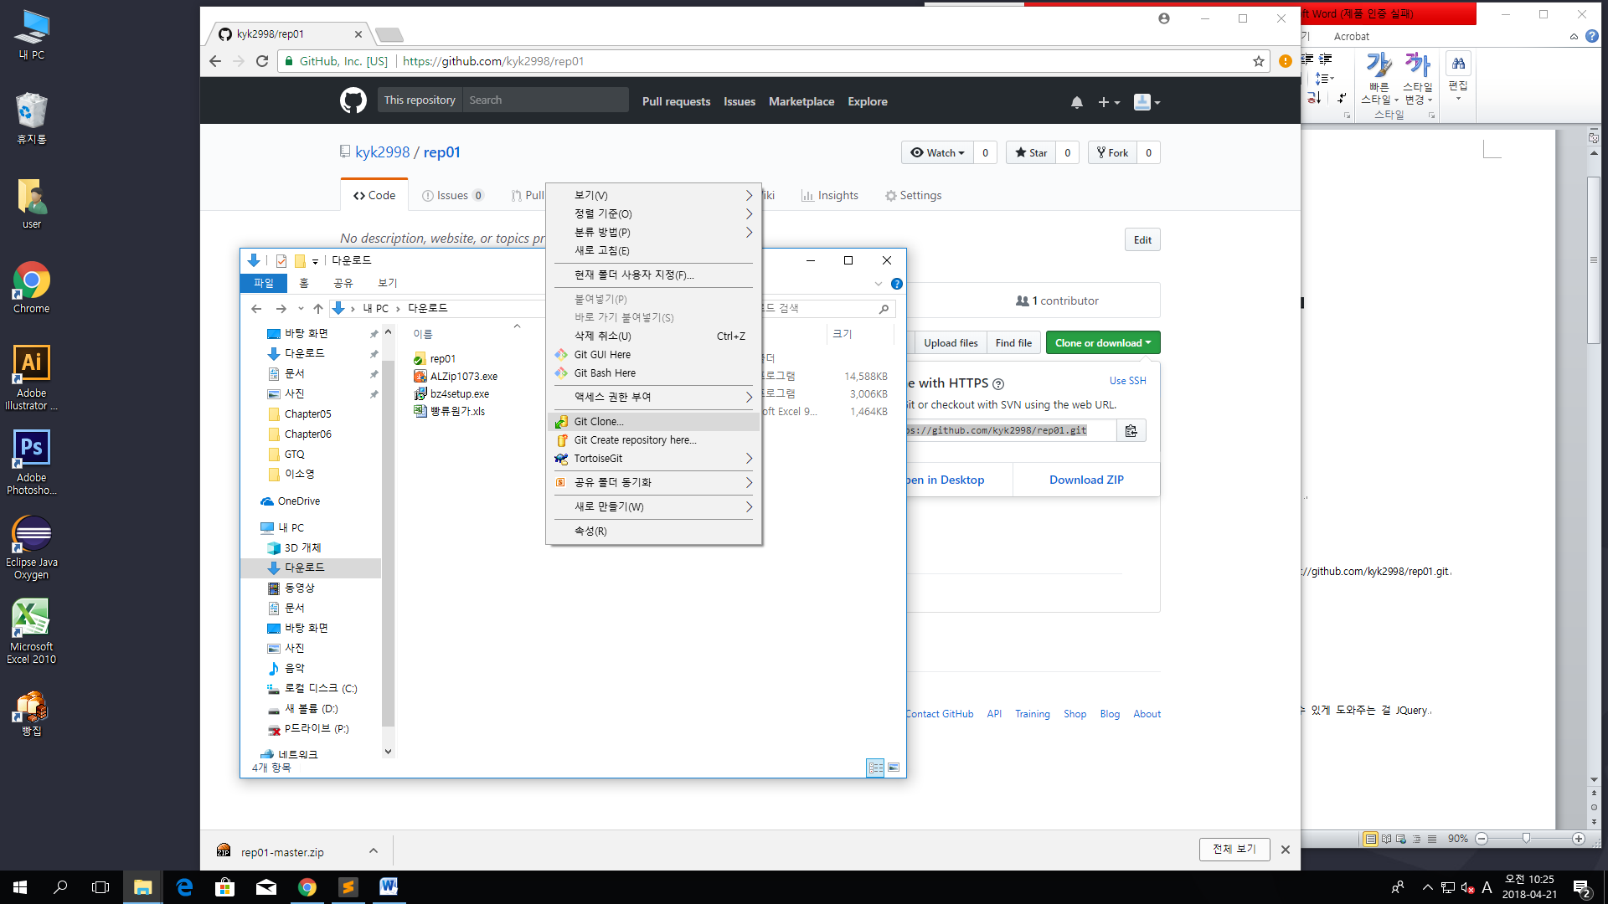 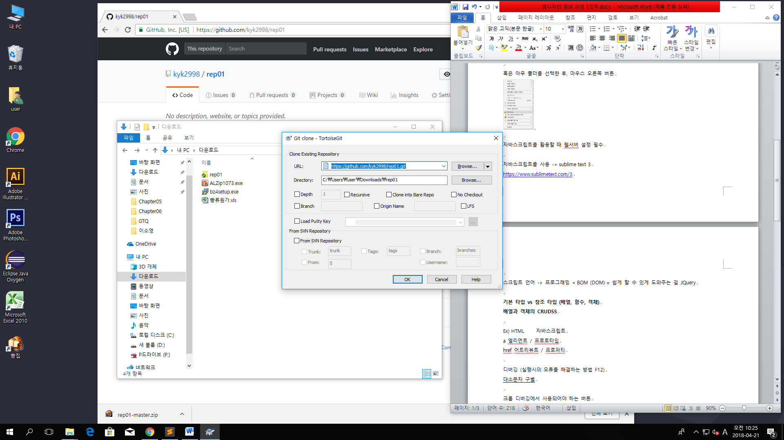

링크를 붙여 넣으면, 그 폴더 안에 삽입

자바스크립트를 활용할 때 웹서버 설정 필수

자바스크립트를 사용 -> sublime text 3

<https://www.sublimetext.com/3>

스크립트 언어 -> 프로그래밍 + BOM (DOM) = 쉽게 할 수 있게 도와주는 걸 JQuery

**기본 타입 vs 참조 타입 (배열, 함수, 객체)**

**배열과 객체의 CRUDSS**

Ex) HTML 자바스크립트

a 엘리먼트 / 프로토타입

href 어트리뷰트 / 프로퍼티

디버깅 (실행시의 오류를 해결하는 방법 F12)

대소문자 구별

크롬 디버깅에서 사용되어야 하는 버튼

F12에서 Sources / BP(Break Point) 을 클릭한 후,

F10 – 한줄씩 이동

F8 - BP에서 BP로 이동

변수 선언

var / let / const

컴퓨터의 시작은 항상 0

숫자는 8칸(10은 코드로 00001010) / 문자열은 2칸 / 불린은 1칸

var size1; //메모리에 size1 공간을 만드시오(공간에 이름부여)

size1 = 10; //size1에 숫자 10을 넣으시오

console.log(size1); //표준출력을 이용하여 출력하시오

var xyz;

xyz = 'abc'; //xyz에 문자열abc를 넣으시오

console.log(xyz);

기본 타입

=>숫자, 문자열, 불린

참조 타입

[] 배열

{} 객체

Function() 함수

클래스는 첫 글자만 대문자로 시작한다

**연산자 (p.43)**

= 넣는다

+ (문자열을 결합할 때도 사용)

% 나머지 구하기

=== 같다

!== 같지 않다

|| 또는

&& 그리고

! 아니다

‘1’+1 (문자+숫자)일 때, 형변환의 규칙 정리를 해야 함

Number(‘’) / String()

연산자 우선 순위 – 결합 순서(괄호)

덧셈 연산 : 문자열 변환 우선

그 외 연산 : 숫자 변환 우선

<웹디자인 향상 과정 2일차>